

高爾夫》封關戰獎金榜大搬風，藍吉吊車尾寫紀錄
羅開Golf 頻道 – 2012年12月19日 上午8:26
【羅開新聞中心UlyWeng綜合報導 圖╱Asian Tour】為了挑戰亞巡賽獎金王，澳洲選手Marcus Fraser（馬可斯•弗雷瑟）特別放棄同期間上演的澳洲PGA錦標賽，跨海來到馬來西亞參加Iskandar Johor Open（柔佛公開賽），不過在這場因雨縮減為三回合五十四洞的封關戰，只能隨著泰國悍將Thaworn Wiratchant（塔旺•維拉強）一記又記博蒂的進帳，三年內第二度在球王爭霸戰敗下陣來。
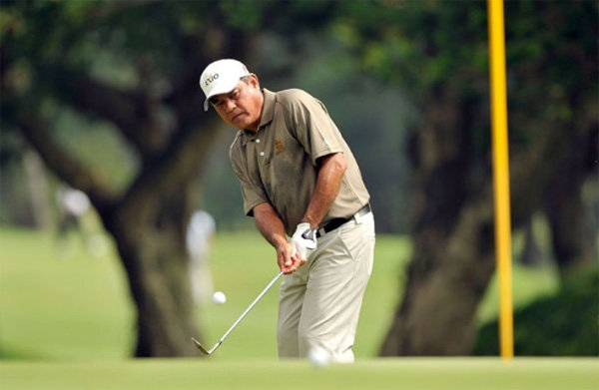
現年三十四歲的弗雷瑟，其實主打歐巡賽，不過2010年靠著Ballantine's Championship（百齡罈錦標賽）冠軍取得亞巡賽資格，那一年九場比賽共賺了610,927美元，仍不敵單季進822,361美元的年輕小伙子盧乘烈（Seung-yul Noh）。
兩年後，弗雷瑟開季四場歐、亞巡賽共站的行程打進前四，加上一個月前的UBS Hong Kong Open（香港公開賽）第三名，一度還在獎金榜領先群雄，有機會和去年菲律賓選手Juvic Pagunsan（朱維奇•帕根山）一樣，單季未贏任何冠軍而抱走年度大獎，可惜後來遭維拉強逆轉。
弗雷瑟在今年球季共賺了672,744美元，封關戰前落後25,262美元而已，不過並列二十一被維拉強的並列第五給比了下去。儘管如此，憑著穩健的表現，弗雷瑟仍以69.27抱走平均最低桿獎，外加1.71的推桿王。
年終獎金榜第四的小林正則（Masanori Kobayashi）則拿下一生只有一次機會的年度新人王，這位三十六歲的日本選手，今年從資格考脫穎而出，成為日、亞巡迴賽的雙棲選手，並在Asia-Pacific Panasonic Open（亞太公開賽）享受到一魚兩吃的滋味，除了日巡賽獎金榜名列二十五，在新人排名中也超越九月前最炙手可熱的David Lipsky（大衛•利普斯基）。
攸關明年優先工作權排序的六十強之爭方面，由於瑞典選手Daniel Chopra（丹尼爾•查普拉）決定重返亞巡賽，但只打兩場比賽便挺進三十六名，基於考量對其他選手的公平性，最後多取了一名，也讓泰國老將Boonchu Ruangkit（文洙•藍吉）成為史上最老的全卡選手。
在柔佛公開賽前，高齡五十六歲的藍吉還高居四十八名，看起來十拿九穩，不過只打兩回合就遭淘汰，加上這場封關戰獎金豐碩，許多人在最後一刻衝進安全名單內，藍吉一口氣掉了十三席，跌至六十一名，總計十三場比賽共賺了63,932美元。
我國選手只有詹益信挺進六十強，今年十九場比賽中有十四場遭到淘汰，甚至一度連續十場比賽提前打包，但台灣名人賽並列第三，新加坡和香港兩場重量級賽事也打進前三十三名，102,382美元名列三十八。連續九年挺進六十強的林文堂，關鍵的兩場比賽都沒有入帳，50,655美元名列六十六名，還好生涯獎金榜高居第十，所以並不影響他的亞巡賽資格，只是參賽排序後退。
至於台灣名人賽奪冠的蔡啟煌，因未達法定九場比賽，從獎金榜除名（註：查普拉為前會員，沒有最低場數限制），不過明年仍能夠以單站冠軍身份參加亞巡賽。

